คู่มือโปรแกรมเมอร์

ระบบสารสนเทศผ่านเว็บเซอร์วิส
Web Services Information System

โดย

นายกำธร พันธุมะผล 43010023

อาจารย์ที่ปรึกษา
ดร. วรวัฒน์ ลิ้มโภคา

รายงานนี้เป็นส่วนหนึ่งของการศึกษาตามหลักสูตรปริญญาวิศวกรรมศาสตร์บัณฑิต
ภาควิชาวิศวกรรมคอมพิวเตอร์
คณะวิศวกรรมศาสตร์
สถาบันเทคโนโลยีพระจอมเกล้าเจาคุณทหารลาดกระบัง
ปการศึกษา 2547
1. Bea Weblogic

1.1 การสร้าง Domain
1.1.1 Start>Programs>BEA Weblogic Platform 8.1>Configuration Wizard และ เลือก Create a new Weblogic configuration และทำการกด Next

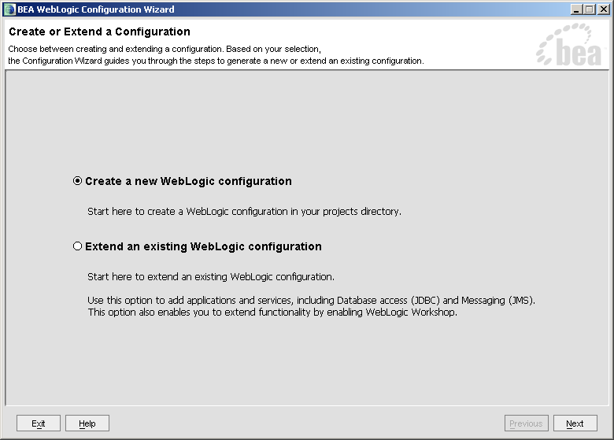

รูปที่ 1 หน้าจอเลือกประเภทการ Configuration ของ Domain

1.1.2 เลือก Basic Weblogic Workshop Domain และทำการกด Next 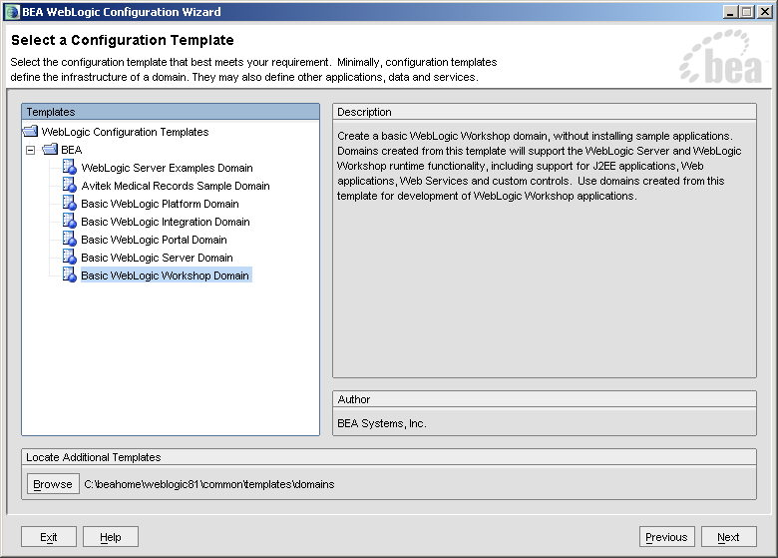
รูปที่ 2 หน้าจอเลือกประเภทของ Domain

1.1.3 เลือก Custom และทำการกด Next 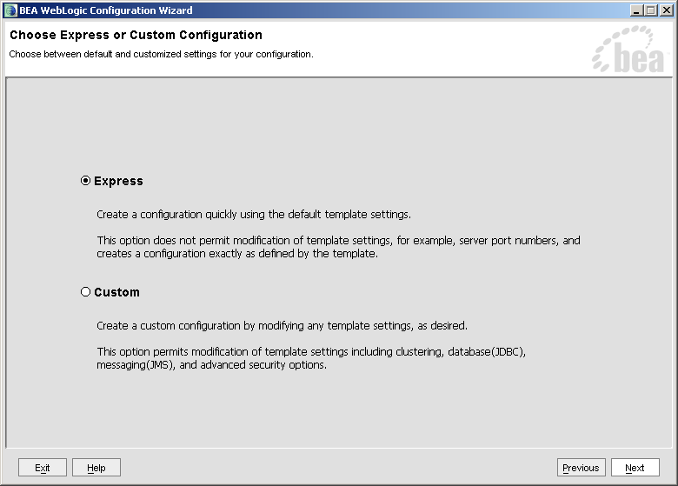
รูปที่ 3 หน้าจอเลือกการกำหนดรายละเอียดของ Domain
1.1.4 กำหนดชื่อ Domain Address Port SSL_Port SSL_Enable และทำการกด Next 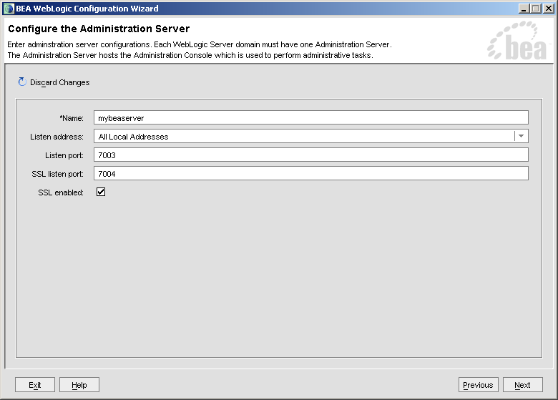
รูปที่ 4 หน้าจอเลือกการกำหนด ชื่อ address port ssl_port ssl_enable ของ Domain
1.1.5 กำหนดเลือก No และทำการกด Next 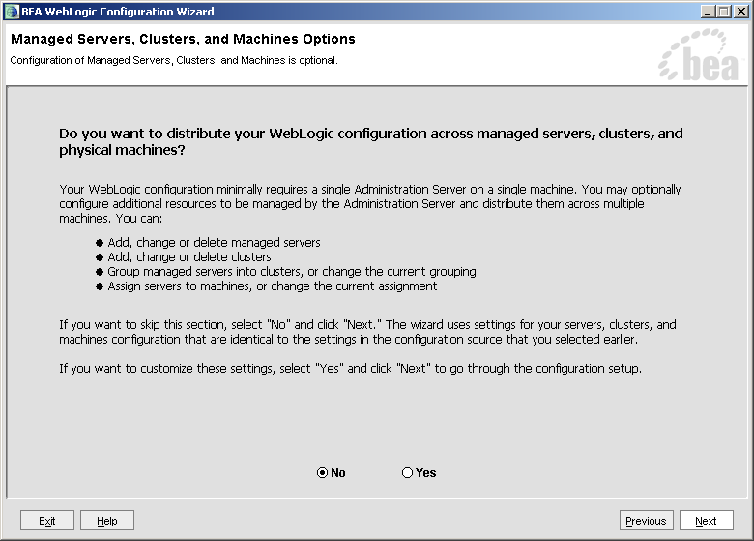
รูปที่ 5 หน้าจอเลือกการ Cluster

1.1.6 เลือก No และทำการกด Next
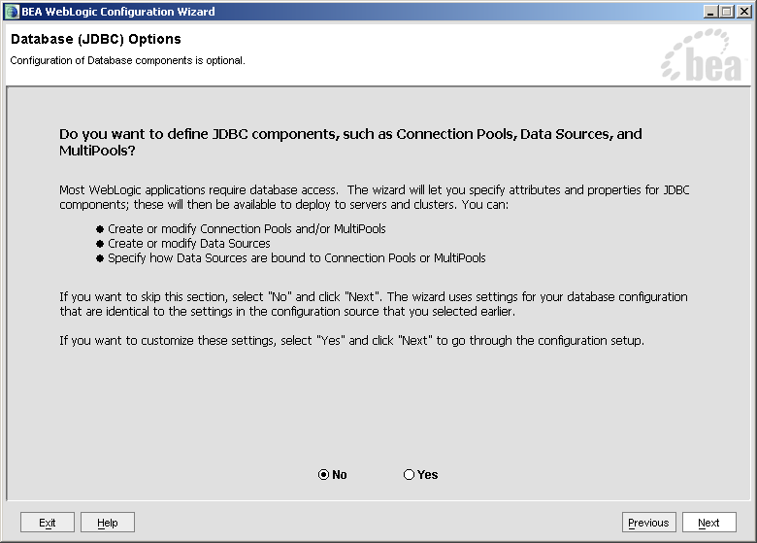
รูปที่ 6 หน้าจอกำหนดการติดต่อกับ Database
1.1.7 เลือก No และทำการกด Next
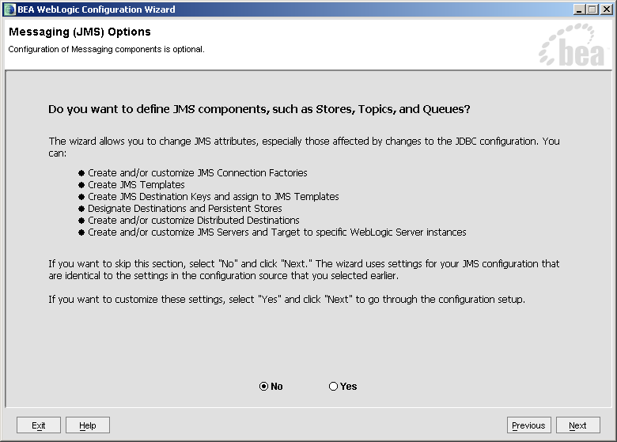
รูปที่ 7 หน้าจอกำหนดการติดต่อกับ JMS

1.1.8 ทำการกำหนด Username และ Password และทำการกด Next 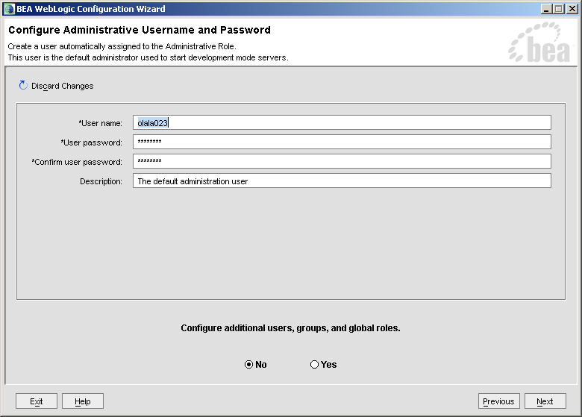
รูปที่ 8 หน้าจอกำหนด Username Password
1.1.9 ทำการเลือก Yes ในช่อง Create Start Menu และ No ในช่อง Install Administrative Server as a Window Service และทำการกด Next
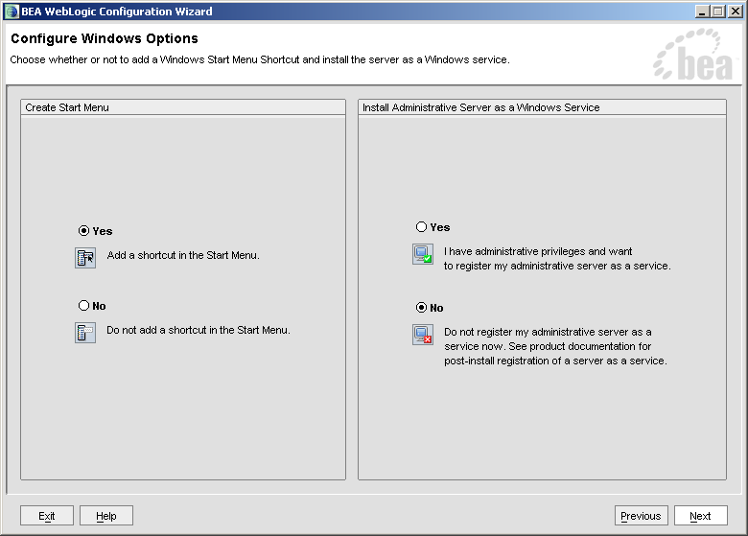
รูปที่ 9 หน้าจอกำหนดการติดต่อกับ Window
1.1.10 ทำการกด Next 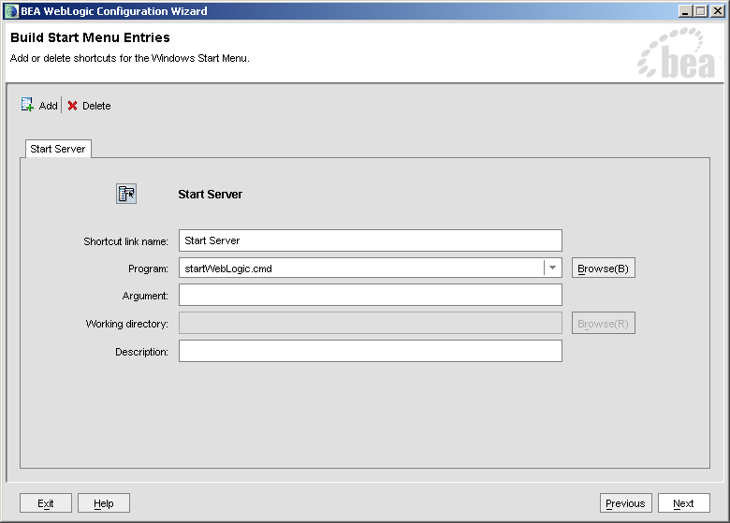
รูปที่ 10 หน้าจอกำหนด Command line ให้สามารถใช้งานจากการเปิดใช้จาก Start Menu
1.1.11 ทำการเลือก Development Mode ในช่อง Weblogic Configuration Setup Mode และเลือก Sun SDK 1.4.2_05 @ %beahome%\jsdk1.4.2_05
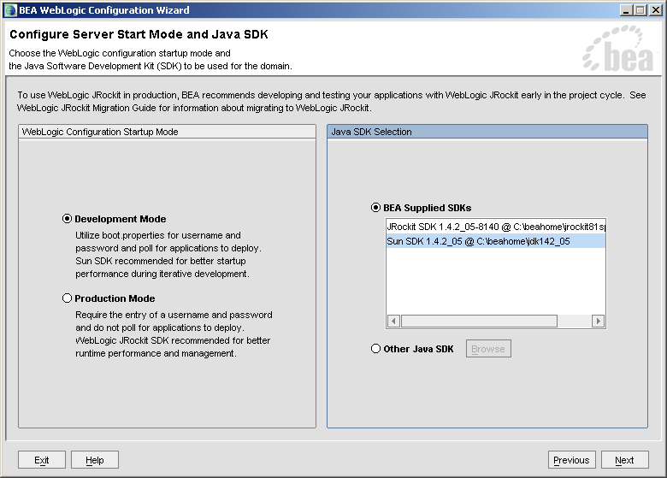
รูปที่ 11 หน้าจอกำหนด Mode และ JSDK
1.1.12 ทำการกด Create เพื่อทำการสร้าง Domain
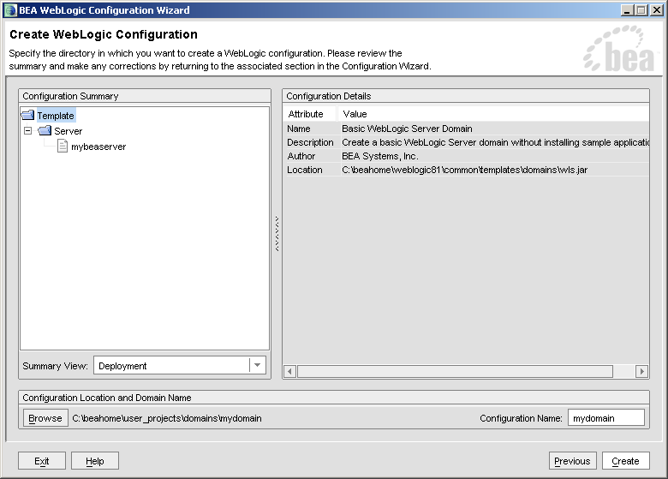
รูปที่ 11 หน้าจอสร้าง Domain ที่กำหนดไว้

1.2 การสร้าง Web Services
1.2.1 ทำการเปิด BEA Weblogic Workshop
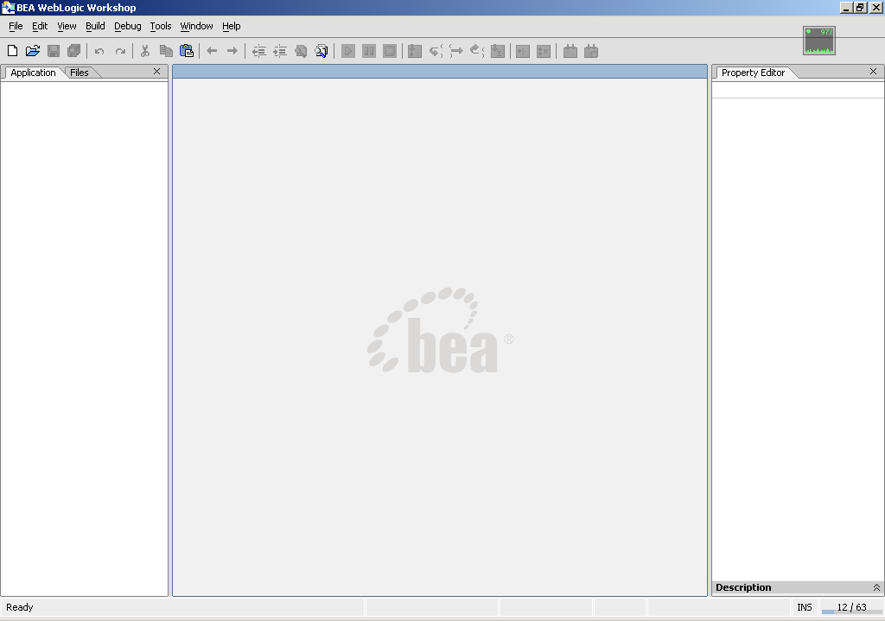
รูปที่ 12 หน้าจอหลักของ BEA Weblogic Workshop
1.2.2 ทำการ New Application
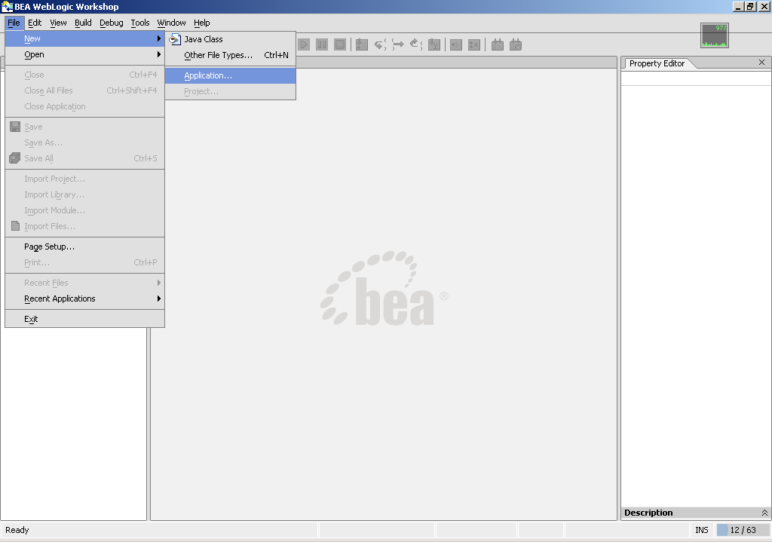
รูปที่ 13 หน้าจอการ New Application

1.2.3 ทำการเลือกประเภทของ application โดยเลือกแบบ Default Application และ กดปุ่ม Create
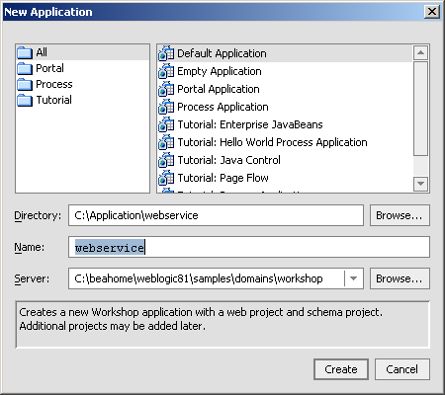
รูปที่ 14 หน้าจอการเลือกประเภท Application
1.2.4 ทำการ Start Server
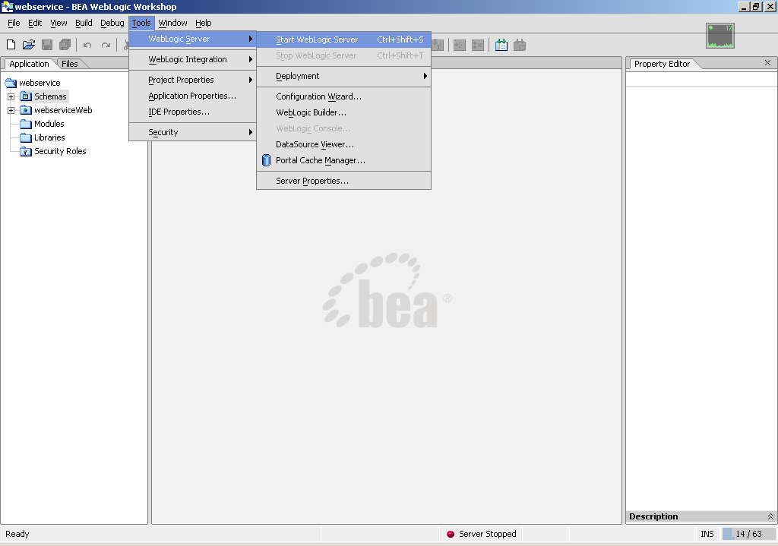

รูปที่ 15 หน้าจอการ Start Server

1.2.5 ทำการ New Web Services
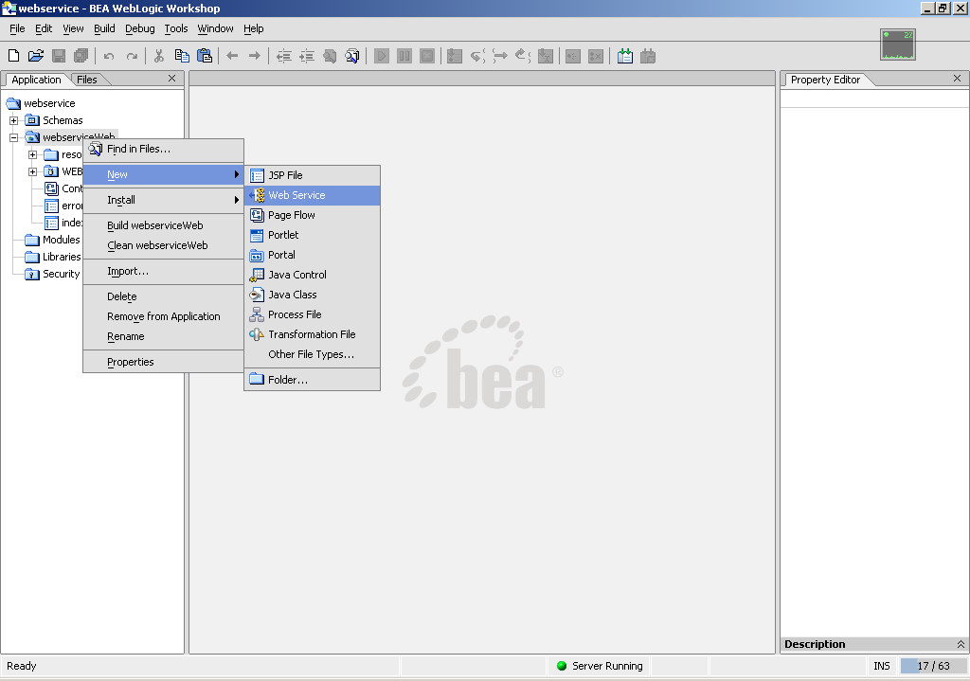
รูปที่ 16 หน้าจอการ New Web Services
1.2.6 ทำการตั้งชื่อ Web Services
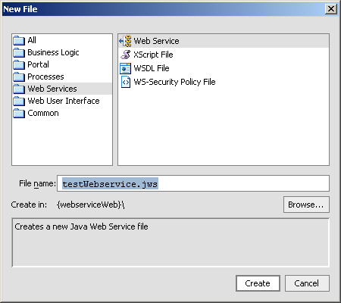
รูปที่ 17 หน้าจอการตั้งชื่อ Web Services

1.2.7 ทำการ Add Method ให้กับ Web Services
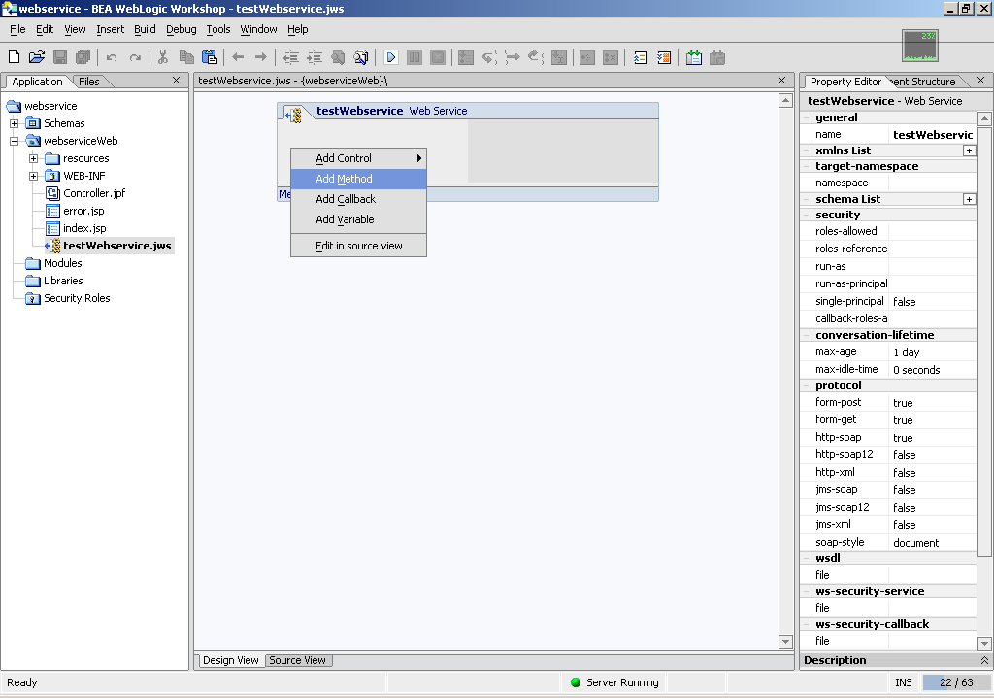
รูปที่ 18 หน้าจอการ Add Method

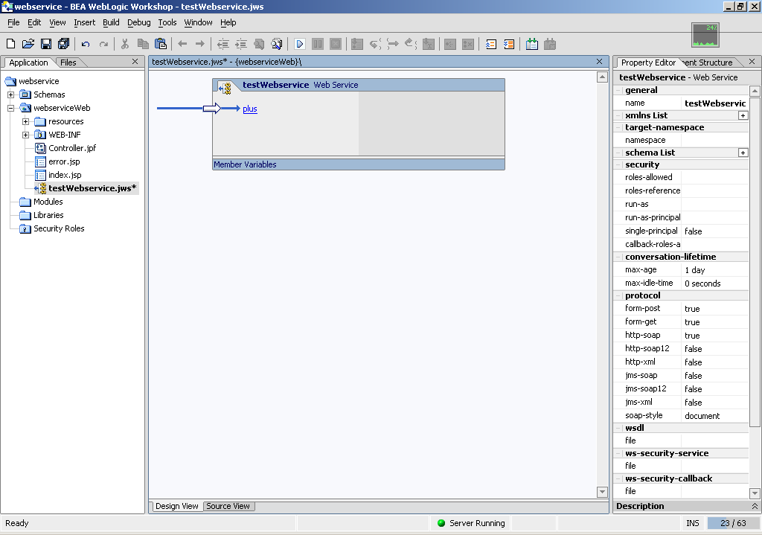
รูปที่ 19 หน้าจอหลังจากากร Add Method Plus

1.2.8 ทำการกำหนด Function Plus ให้ทำงานตามที่ต้องการ
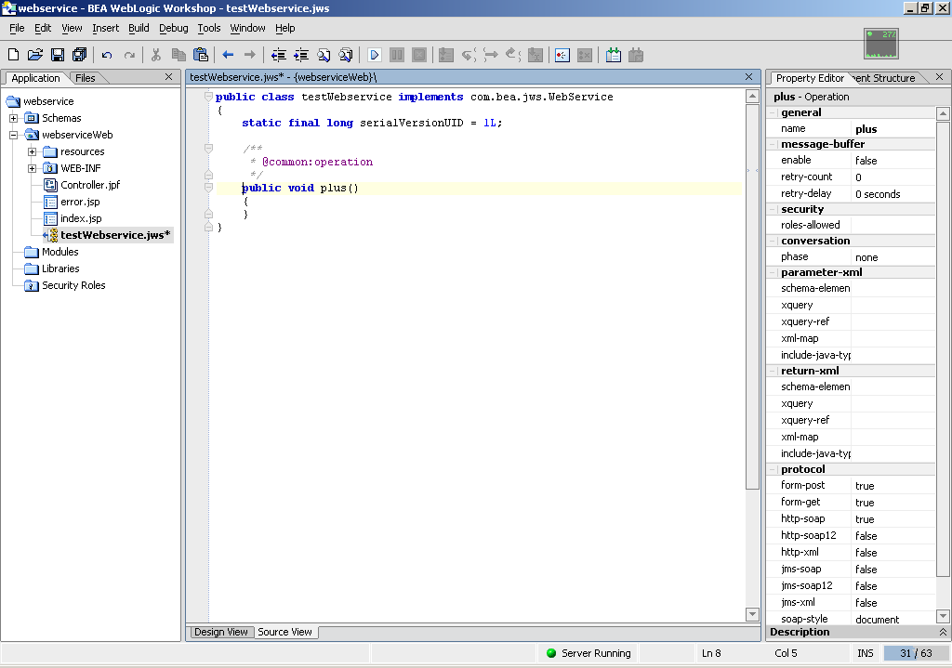
รูปที่ 20 หน้าจอ Source Code ของ Plus

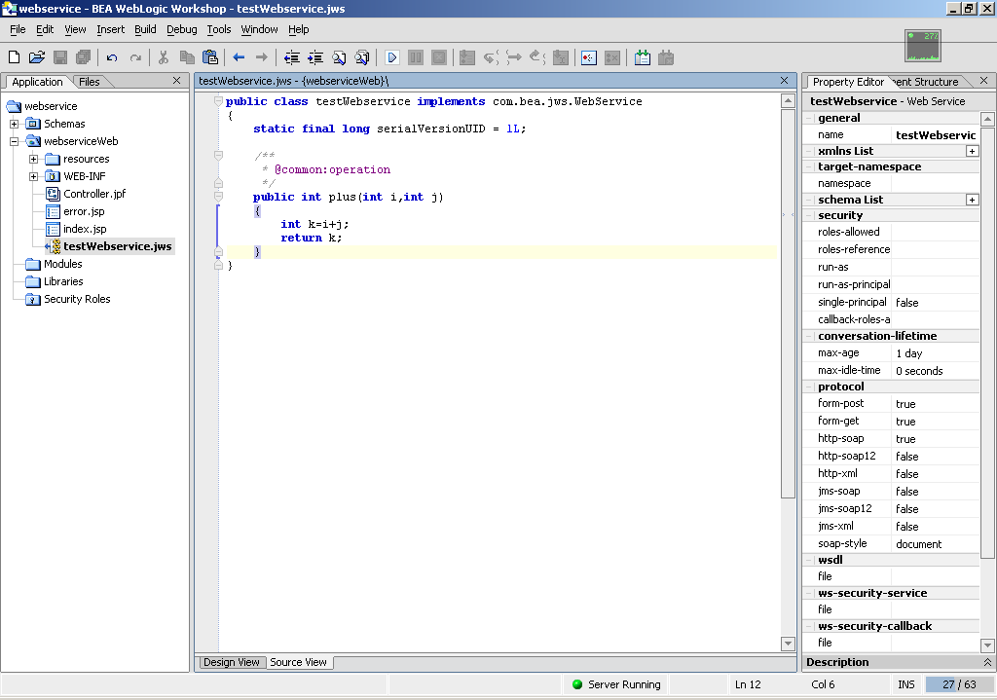
รูปที่ 21 หน้าจอ Source Code ของ Plus

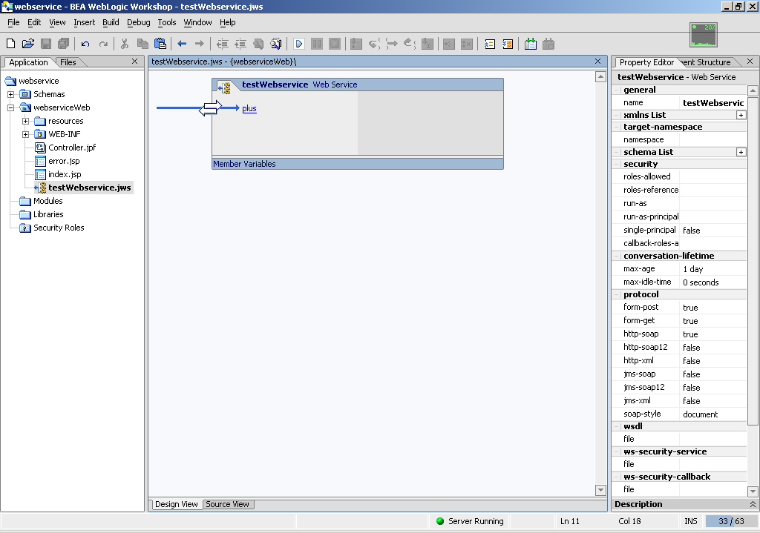
รูปที่ 22 หน้าจอ Design View ของ Plus

1.3 การเพิ่ม WS – Security ให้แก่ Web Services
1.3.1 ทำการ New Policy File (wsse)
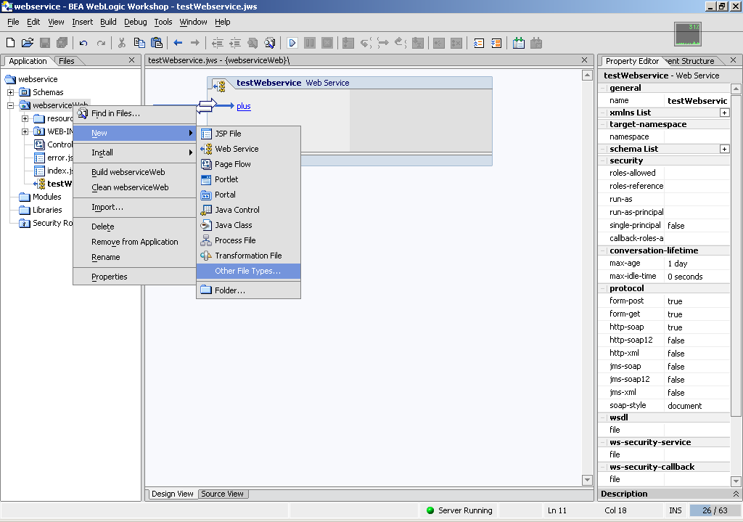
รูปที่ 23 หน้าจอ New Policy File
1.3.2 ทำการตั้งชื่อ Policy File (wsse)
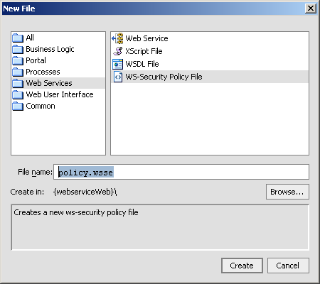
รูปที่ 24 หน้าจอ การตั้งชื่อ Policy File

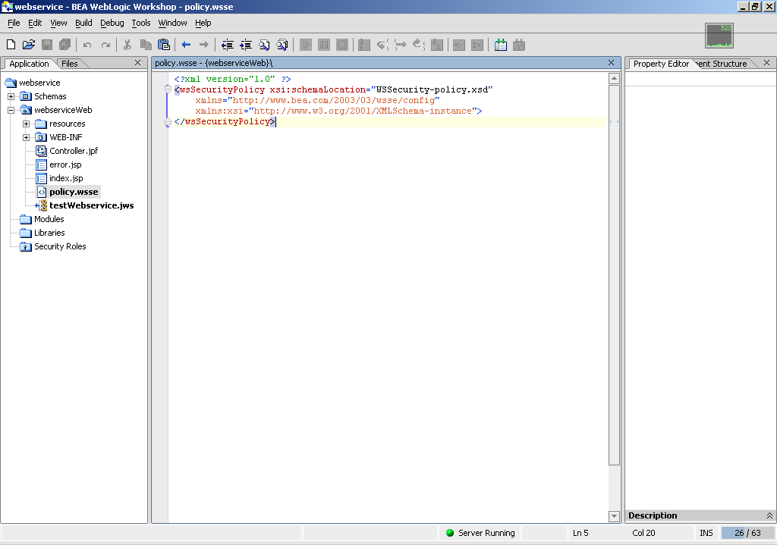
รูปที่ 25 หน้าจอ Source View ของ Policy File
1.3.3 ทำการกำหนดการใช้ WS-Security

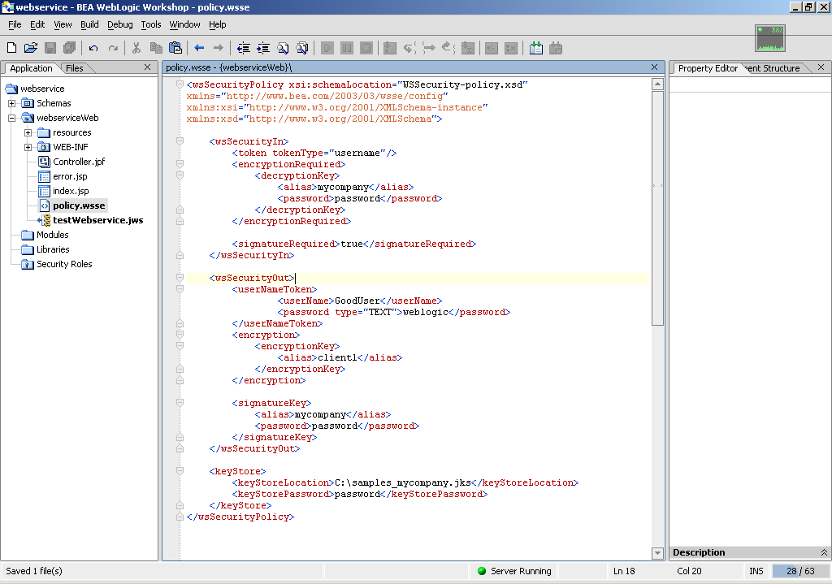
รูปที่ 26 หน้าจอ Source View ของ Policy File ที่กำหนดใช้ XML-Signature , XML-Encryption , Username Token
1.3.4 ทำการกำหนดให้ Web Services ที่ต้องการใช้ Policy File ที่กำหนด

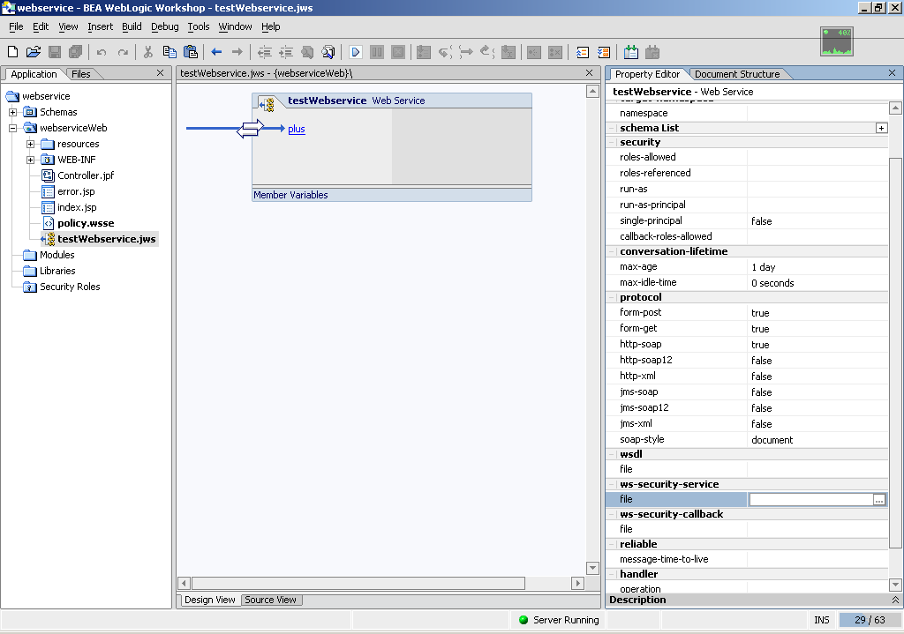
รูปที่ 27 หน้าจอการกำหนดให้ Web Service Plus ใช้ WS - Security

1.3.5 กำหนด Policy File ที่ต้องการใช้

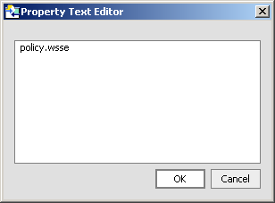
รูปที่ 28 หน้าจอเลือกใช้ Policy File

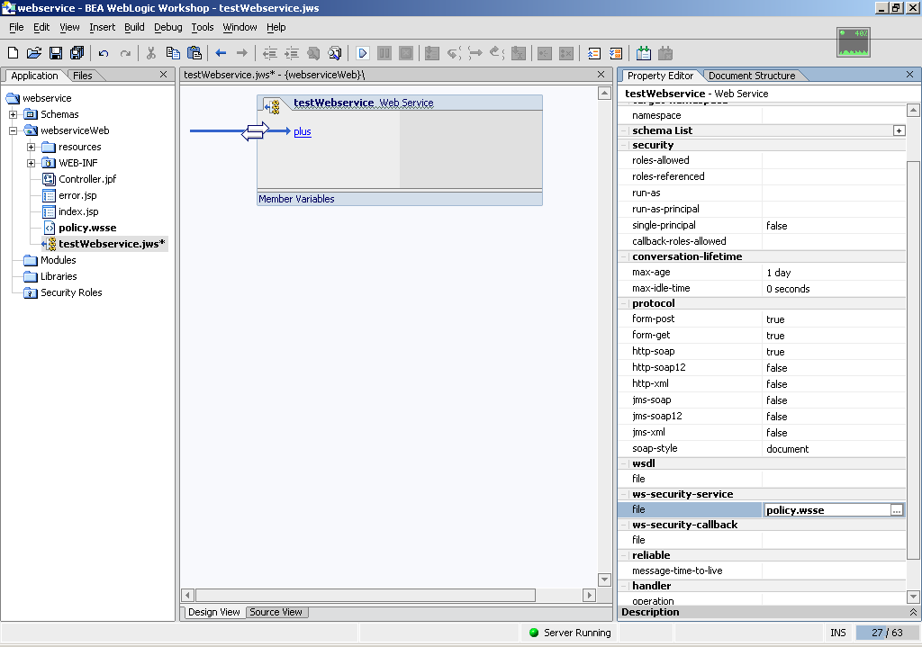
รูปที่ 29 หน้าจอ Design View ที่ใช้ WS – Security

1.3.6 กด Run เพื่อ Deploy Web Services

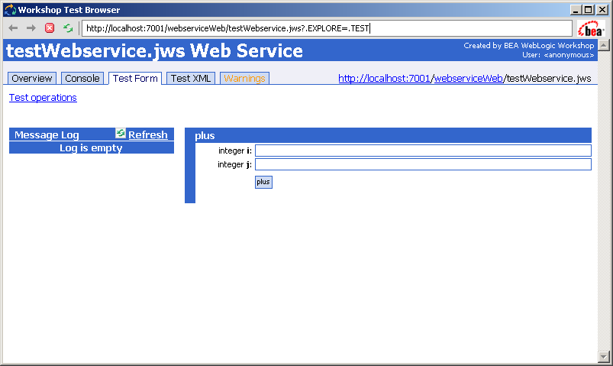

รูปที่ 30 หน้าจอ Test Browser หลังจากการ Run

